8.6.2直线与平面垂直（第2课时）
【学习目标】
1．掌握线面垂直的性质定理.
2．能利用线面垂直性质定理解决一些垂直和平行的证明.
3．会求线面距离和面面距离
【使用说明及学法指导】
1.预学指导：精读教材内容，完成预学案，找出自己的疑惑；
2.探究指导：小组成员依次发表观点，有组织，有记录，有展示，有点评；
3.展示指导：规范审题，规范书写，规范步骤，规范运算；
4.总结指导：回扣学习目标，总结本节内容.
【预学案】
【情境导入】
- 在长方体ABCD-A’B’C’D’中，棱AA’，BB’,CC’，DD’所在直线都垂直于平面ABCD,它们之间具有怎样的位置关系？
2、如图，已知直线a,b和平面α，如果a⊥α，b⊥α，那么直线a,b一定平行吗？
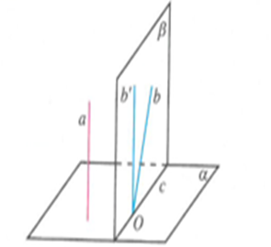

【教材新知】
知识点1 直线与平面垂直的性质
直线与平面垂直的性质定理:
文字语言:垂直于同一个平面的两条直线__平行__
符号语言:⇒__a∥b__
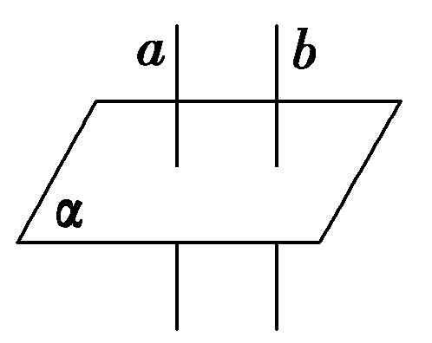
图形语言:

作用:①线面垂直⇒线线平行，②作平行线

知识点2 直线、平面间的距离
1．直线与平面的距离
一条直线与一个平面平行时，这条直线上__任意一点__到这个平面的距离，叫做这条直线到这个平面的距离.
2．两个平行平面间的距离
如果两个平面平行，那么其中一个平面内的任意一点到另一个平面的距离都__相等__，我们把它叫做这两个平行平面间的距离.

【预习自测】

1、已知m，n为两条不同直线，α，β为两个不同平面，给出下列命题：
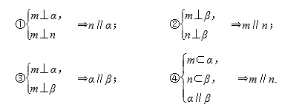
其中正确命题的序号是( )
A．②③ B．③④ C．①② D．①②③④

2、已知l，m，n是三条不同的直线，α是一平面.下列命题中正确的个数为( )
①若l∥m，m∥n，l⊥α，则n⊥α；
②若l∥m，m⊥α，n⊥α，则l∥n；
③若l∥α，l⊥m，则m⊥α.
A．1 B．2 C．3 D．0

【探究案】
探究一、线面垂直的性质定理的应用
例1、如图，直线l平行于α，求证：直线l上各点到平面α的距离相等
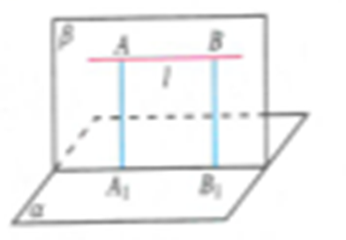

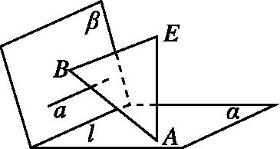【变式】 如图所示,已知平面α∩平面β=l,EA⊥α,垂足为A,EB⊥β,垂足为B,直线a⊂β,a⊥AB,则直线a与直线l的位置关系是 .

【归纳总结】

【练习】如图所示，在正方体ABCD－A₁B₁C₁D₁中，M是AB上一点，N是A₁C的中点，MN⊥平面A₁DC..求证：MN∥AD_{1．}

探究二、线面距离与面面距离
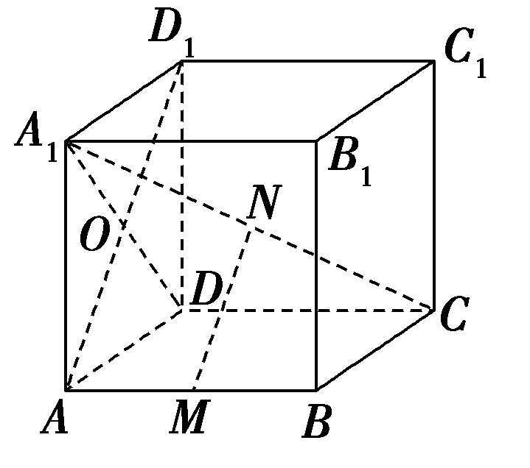例2 在长方体ABCD-A₁B₁C₁D₁中,AB=4,AD=3,AA₁=2.
(1)写出点A到平面BCC₁B₁的距离;
(2)写出直线AB到平面A₁B₁C₁D₁的距离;
(3)写出平面ADD₁A₁与平面BCC₁B₁之间的距离.

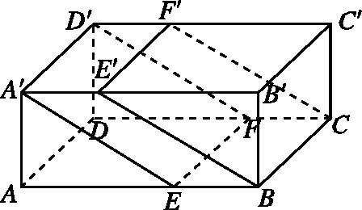【变式】如图所示,在长方体ABCD-A'B'C'D'中,AB=12,BC=6,AA'=5,分别过BC和A'D'的两个平行平面将长方体分为体积相等的三部分,求这两个平行平面之间的距离.

【归纳总结】

【练习】已知菱形ABCD中，AB=2,∠A=120°，沿对角线BD将△ABD折起，使二面角A-BD-C为120°，则点A到△BCD所在平面的距离为多少？
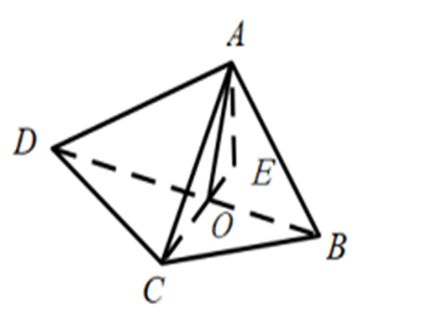

【课堂小结】

